1. GPIO/ 2.) 3.3V DC 3.) 8050 NPN

#17 / Transistor

Pin 11

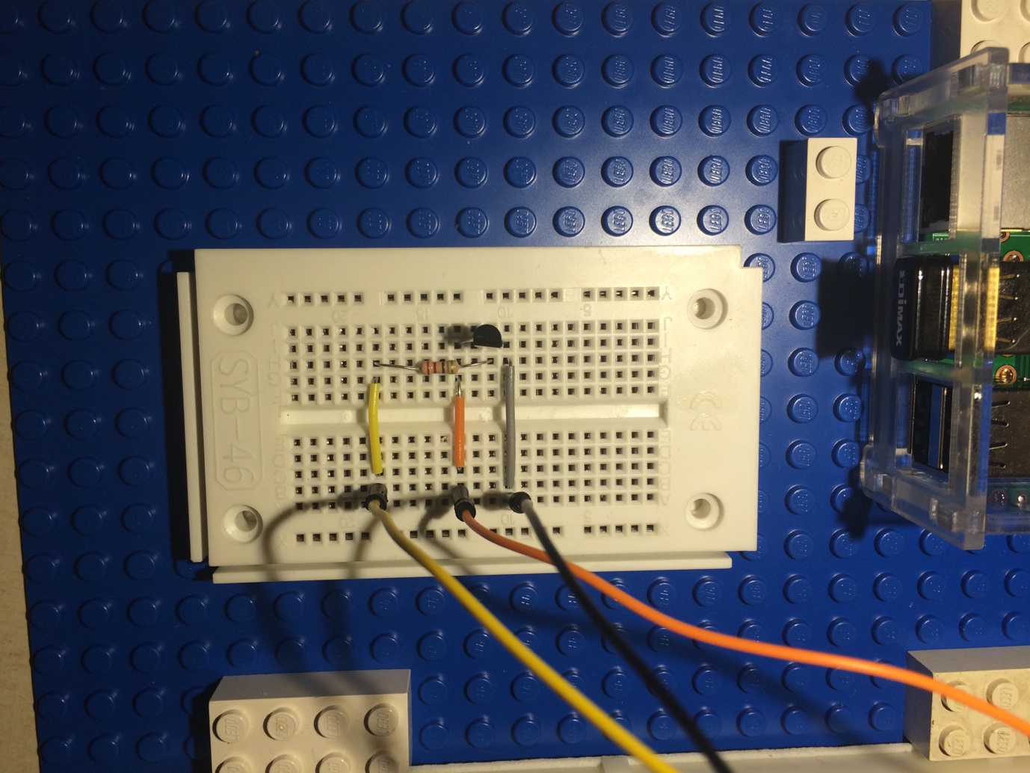

4.) 1kOhm Resistor 5.) Ground